
أسمي هو : الموضوع: الرقم اليوم : التاريخ : / / هــ
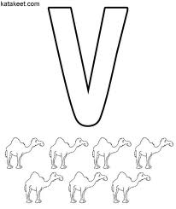



هيا ياأميرتي نلون الرقم :

